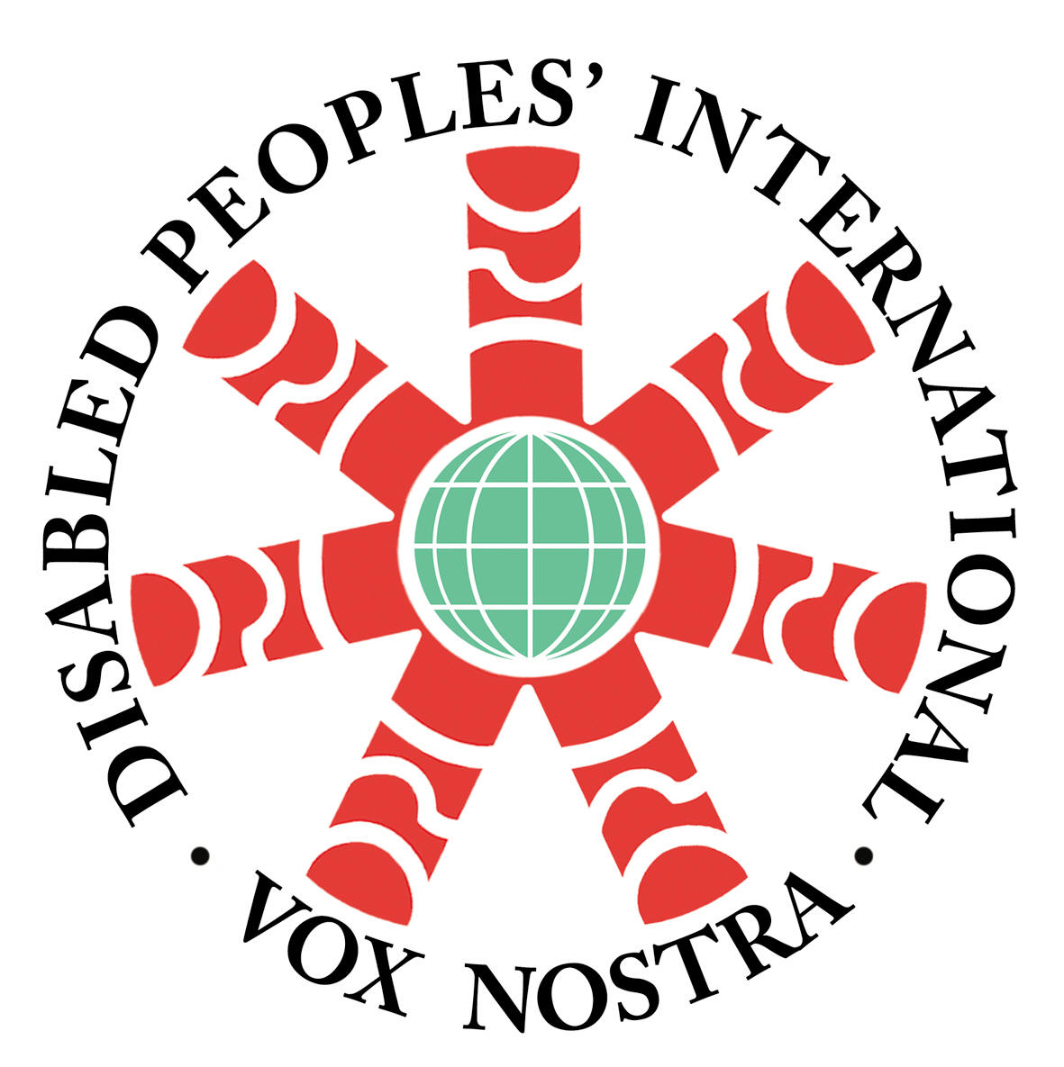
Africa-Japan Dialogue on Disability

学ぼう！！語ろう！！アフリカの障害者の自立生活
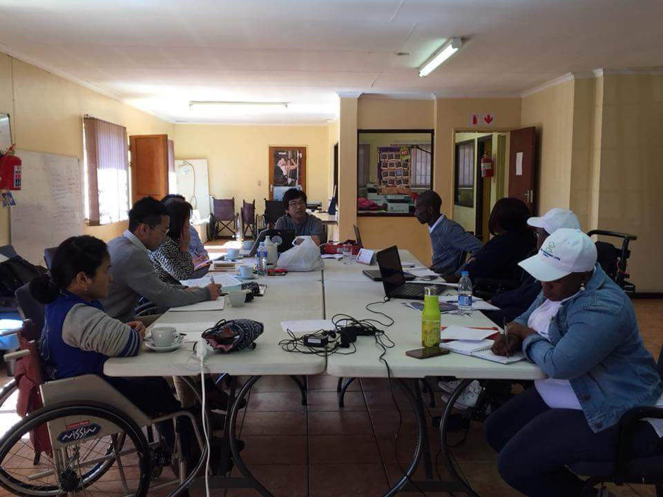
国際協力機構（JICA）の研修員受入事業として、アフリカ7ヶ国の障害者リーダーが、「アフリカ地域 障害者のエンパワメントを通じた自立生活促進」研修のため来日します。その研修員たちがアフリカの障害者の現状を発表します。皆様のご参加を心よりお待ちしております。

日 時 ： 7月7日（土） 13：30～16:30 (受付開始13：00)
13：30  13：45  14：30  14：40 | 開会あいさつ  国際協力機構東京国際センター 所長 木野本浩之  DPIアジア・太平洋ブロック会議 議長 中西正司  「南アフリカで私たちがつくる自立生活センター」  ソエト自立生活センター理事(南アフリカ・JICA研修員) Mr TSHABALALA Nathan(身体障害)  DPI日本会議 崔栄繁  休憩  「私たちの日常生活と地域生活へのインクルージョン」  分科会１* レソト Mr MASENYETSE Thabiso Johannes（視覚障害）  ジンバブウェ Ms NKOMO Thokozile（身体障害）  分科会２ エジプト Mr SALEM Tarek hossameldin hassan（身体障害）  スーダン Ms. OMER Siham Ahmed Mohammed（身体障害）  分科会３ モザンビーク Mr. NHANTUMBO Antonio Ernesto（身体障害）  タンザニア Ms MHOJA Nyamizi Simon（身体障害）  コーディネーター 自立生活センターくれぱす 見形信子  DPI日本会議 崔栄繁  DPI日本会議 中西由起子

場 所： JICA東京国際センター（JICA東京）
お申し込みはこちら！

言 語： 英語（日本語通訳あり） *分科会1は英語のみです。

情報保障： 手話通訳、文字通訳、点字資料、拡大資料(A3印刷)、磁気ループ等

参加申込： 下記フォーム、またはQRコードよりお申込みください。
https://goo.gl/forms/9snfPSZTN0JsJNem2
*Eメール・電話でも受け付けております。
①氏名(ふりがな)、②所属団体、③電話番号、④メールアドレス、⑤情報保障の有無（手話、点字資料、拡大資料、磁気ループ等）、⑥希望する分科会番号、⑦介助者の同行、⑧車椅子利用の有無、タイトルに「アフリカ自立生活」と明記の上、下記問合せ先までお申込みください。
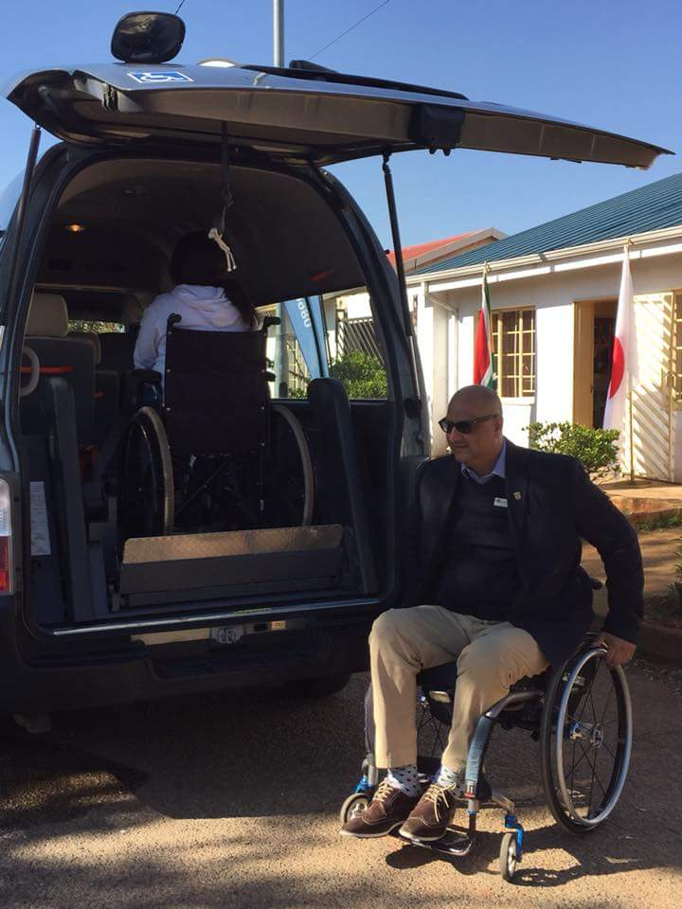
申込〆切： 6月29日(金)
参加費 ： 無料
【共催】 国際協力機構（JICA）/ DPI日本会議
【協力】 ヒューマンケア協会
【後援】 アフリカ日本協議会 / 自立生活センターくれぱす
【問合せ】 DPI日本会議（担当：浜島）
Tel：03-5282-3730 / Email：office_en@dpi-japan.org
【会場アクセス】JICA東京国際センター（JICA東京）
東京都渋谷区西原2-49-5 / Tel：03-3485-7051
●京王新線 幡ヶ谷駅下車（南口出口）徒歩8分
●地下鉄千代田線 代々木上原下車（西口出口）徒歩12分

